Enigme
1
Antoinette pose la question
Les fins limiers au travail...
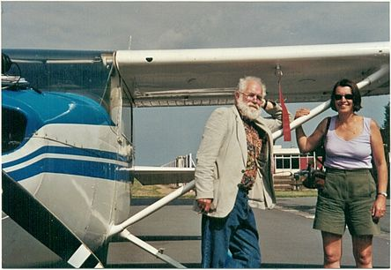
Les voilà à pied d’œuvre.
Mais que cherchent-ils ?
la casquette du père Bugeot ? (le pilote)
le soutien-gorge de Martine ?  (sans fondement)
la cravate bordeaux de Geo ? (attirante)
un cachou ? ? (pour la crise de foi)

les lunettes de la belle reporter ? (mystère)
Enigme
2

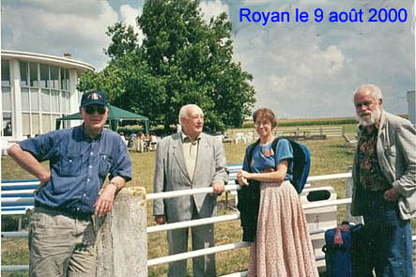
Bravo
c'est Mr Le Jaune qu'ils cherchaient
Mais qui est
Mr Le Jaune
?
La vérité vous échappe probablement encore ...

... vu que ce personnage n'est pas du tout “Mr Le Jaune”,
mais en réalité notre très sympathique cousin Georges Puisay.
Il nous a confirmé, à cette occasion,
la grande brouille familiale, définitive,
et encore présente pour lui,
survenue entre les quatre cousines du Valadou
à la suite du remariage de leur sœur Germaine
avec un “épouvantable” Fernand Hector John ...
... Lejosne.
Voir fiches III.1.MmA Adolphe Franc de Ferrière page 2
Tristement décédé
....en automne 2000.

